Муниципальное дошкольное образовательное учреждение «Детский сад № 33»
Тема номера:
«Семейное чтение как средство
духовно-нравственного становления личности и духовного обогащения семьи»
В этом номере:
- «Семейное чтение как средство
духовно-нравственного становления личности и духовного обогащения семьи»;
- «Как привлечь ребенка к чтению?»;
- «Рекомендации по совместному чтению книг с детьми»;
- Рубрика «Шпаргалки для родителей» - «Какие сказки читать детям? Выбираем сказки по возрасту!».
- Рубрика «Заметки уполномоченного» - «Воспитание гражданской ответственности у дошкольников» ;
- Рубрика «Музыкальный калейдоскоп» - «Учимся слушать музыку дома»

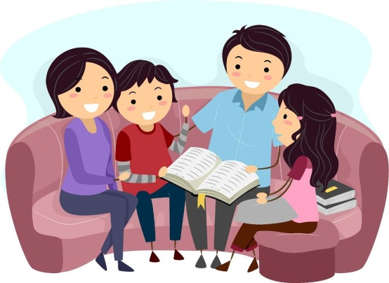
«Семейное чтение как средство духовно-нравственного становления личности и духовного обогащения семьи»
Знакомство человека с произведениями искусства, с сокровищницей русской и мировой литературы, с лучшими образцами устного народного творчества должно начинаться с первых лет его жизни, так как период раннего и дошкольного детства - определяющий этап в развитии человеческой личности.
Именно в этот период дети с поразительной быстротой и активностью начинают перенимать нормы поведения окружающих, а главное овладевать средством человеческого общения - речью. Овладевая речью, ребенок получает ключ к познанию окружающего мира природы, вещей, человеческих отношений.
Домашнее чтение - одно из средств духовно - нравственного воспитания, при этом оно не только обогащает и детей, и их родителей знаниями о семье, чистоте отношений, послушании, совести, добре и зле, но и сближает всех членов семьи, кровных родных, близких людей разных поколений и разного жизненного опыта.
К сожалению, традиции семейного чтения, хранимые многими поколениями наших предков, сегодня почти забыты. Современные родители редко читают детям книги.
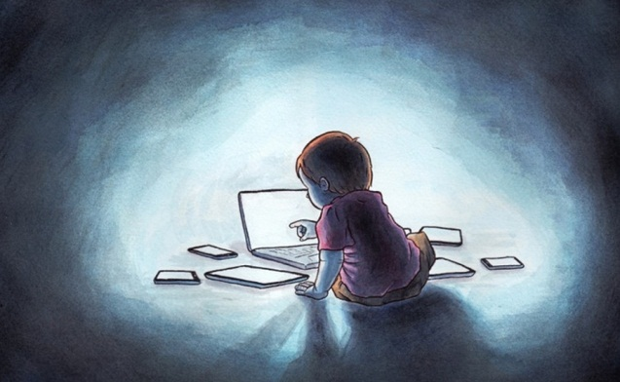
Главная причина утери любви к книге – изменившаяся социально-культурная среда: повсеместное развитие телевидения, видео и компьютерной техники, резкое усиление их роли в досуге современного человека. Ученые цивилизованных стран бьют тревогу: подрастающее поколение меняет свой менталитет, дети теряют способность к строгому мыслительному процессу, к логическому мышлению, все чаще телевизор, компьютер заменяют им книги. Значение книг в жизни ребенка очень трудно переоценить – ведь в большинстве случаев мировоззрение, жизненные ценности и даже характер ребенка формируются под воздействием сказок, рассказанных и прочитанных ему в глубоком детстве. Книга является мощным инструментом воспитания морали у ребенка, таких качеств, как доброта, сопереживание, умение отличать добро и зло.
Семья – важный элемент системы образования, где системообразующей основой являются духовно-нравственные ценности, традиции, обычаи, предания. Вот почему семейное чтение – самый доступный и короткий путь приобщения детей к жизненному опыту наших предков, а, следовательно, и средство духовно-нравственного воспитания личности.
Семейное чтение способствует установлению более близких внутрисемейных контактов, в частности чтение сказок является средством внутрисемейного общения между людьми разных поколений. Это раскрывается в следующем:
1.совместное времяпрепровождение за чтением поучительных или волшебных сказок способствует не только пополнению «жизненной копилки знаний» и впечатлений человека, но и затрагивает подсознание.
2.совместное чтение побуждает ребенка задавать вопросы, искать пояснения непонятных слов и выражений, вступать в диалог со взрослыми, формулировать вопросы, стараться вникнуть в смысл ответа, что почти всегда способствует знакомству ребенка с народными обычаями, традициями, семейными историями и пр.
3.семейное чтение дает возможность почувствовать ценность жизненного опыта старших членов семьи, узнать о своих близких что-то важное и интересное.
4.после чтения предлагаемых сказов и сказок слушатели втягиваются в разговор о похожих событиях и ситуациях в их собственной жизни, что позволяет вскрыть тесные родовые связи и на этой основе заинтересоваться собственным семейным древом и т.д.
5. После чтения сказок у младших членов семьи появляется предмет для разговора, желание спросить у старших о значении старинного выражения, слова, о событии или явлении, имевшим место в содержании сказки. А у старших членов семьи возникает повод для пояснения, дополнения, заинтересованного разговора с ребенком о прошлом.
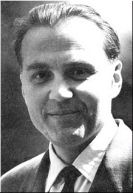
6. Время, отданное ритуалу семейного чтения, сблизит родителей и детей, разбудит желание наблюдать, мыслить, размышлять, чувствовать и сопереживать.
В. А. Сухомлинский сказал: - «Чтение – это окошко, через которое дети видят мир и познают себя». Какое окошко будет у наших детей, зависит от каждого родителя, так как воспитание начинается в семье. Надо как можно раньше приобщить ребёнка к книге и чтению, чтобы он был успешен в учёбе, не был отстающим среди сверстников, чтобы его уважали и ценили другие.
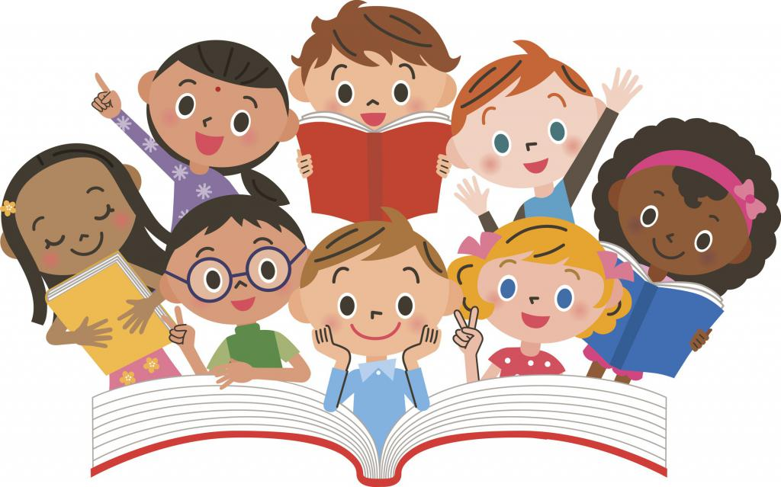

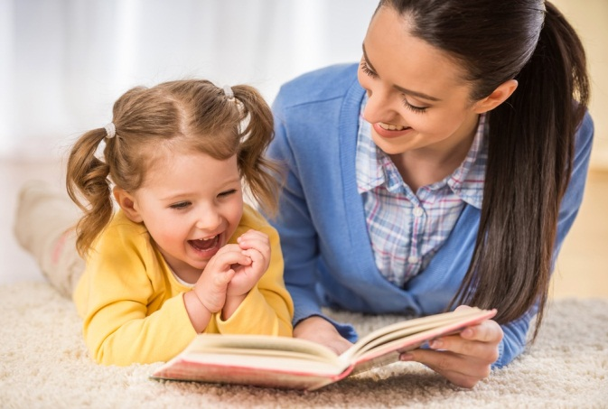
«Как привлечь ребенка к чтению?»
1. Наслаждайтесь чтением сами и выработайте у детей отношение к чтению как к удовольствию.
2. Читайте детям вслух с самого раннего возраста.
3. Пусть дети видят, как Вы сами читаете с удовольствием: цитируйте, смейтесь, заучивайте отрывки, делитесь прочитанным и т. п.
4. Устройте с детьми поход в библиотеку и учите их пользоваться ее фондами.
5. Запишите детей в читальный зал.
6. Показывайте, что Вы цените чтение: покупайте книги, дарите их сами и получайте в качестве подарков.
7. Подпишитесь на журналы для ребенка с учетом его интересов и увлечений.
8. Пусть ребенок читает кому-нибудь из домашних или своим друзьями, которые еще не умеют читать.
9. На видном месте дома повесьте список, где будет отражен прогресс ребенка в чтении (сколько книг прочитано и за какой срок).
10. Если Вы путешествуете вместе с детьми, предложите им почитать о тех местах, куда Вы едете (и до, и после поездки).
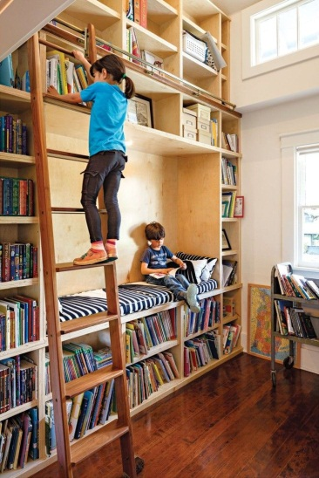
11. Во время поездки на машине пусть дети слушают записи литературных произведений.
12. В дороге поиграйте с ребенком в игру: придумать слова, начинающиеся с разных букв (по слову на каждую букву алфавита).
13. Разрежьте газету и попросите детей скомпоновать самые неподходящие друг к другу заголовки и статьи.
14. Играйте в настольные игры, которые предполагают чтение.
15. Выделите дома специальное место для чтения (укромный уголок с полками и т. д.).
16. В доме должна быть детская библиотека.
17. Интересуйтесь мнением детей о последних новостях (оставляйте в доступном месте газеты).
18. Попросите детей собрать и прочитать аннотации на фильмы перед тем, как вы решите, на какой фильм сходить всей семьей.
19. Предложите детям до или после просмотра фильма прочитать книгу, по которой поставлен фильм.
20. Если дети посмотрели интересную передачу по телевизору, достаньте книгу на эту тему.
21. Устройте маскарад и предложите детям нарядиться в костюмы любимых героев.
22. Сходите с детьми в зоопарк или в музей, спросите, что им особенно понравилось, а потом купите книги на эти темы.
23. Заинтересуйте детей историческим чтением, предложив им посмотреть старые газеты и найти в них, каким был ваш город в прежние времена (или поискать информацию в библиотеке).
24. По очереди читайте друг другу рассказы или смешные истории. Развлекайте себя сами вместо того, чтобы смотреть телевизор.
25. Пусть дети самостоятельно составят сборник своих любимых шуточных стихов, рассказов и т. д.
26. Пусть дети читают книги о том, как мастерить и строить своими руками, книги о спорте и т. д.
27. Разгадывайте с детьми кроссворды и дарите их им.
28. Устройте вечер, посвященный любимым книгам.
29. Пусть дети сами напишут продолжения к любимым книгам или историям.
30. Купите энциклопедию и проэкзаменуйте друг друга, например спросите: «Почему небо голубое?»
31. Поиграйте в игру «коллективное письмо»: каждый из членов семьи и друзей пусть пишет продолжение письма и передает другому.
32. Пусть в доме всегда будут журналы, сборники рассказов для детей и взрослых, газеты.
33. Пусть дети посоветуют другим, что почитать, и сами купят книги в подарок.
34. Пусть дети разыгрывают рассказы по ролям: используют выразительное чтение, костюмы и реквизит, ставят сценки и т. д.
35. Поощряйте чтение детей вслух, когда это только возможно, чтобы развить их навык и уверенность в себе.
36. Расскажите детям о книге, которую Вы только что прочитали и которая им будет интересна: разожгите их любопытство, прочитайте отрывок, а потом оставьте книгу в доступном месте.
37. Почаще спрашивайте мнение детей о книгах, которые они читают.
38. Используйте положительный пример: запишите детей в драмкружок или в любую секцию.
39. Читайте вместе с детьми, перед тем как уложить ребенка.

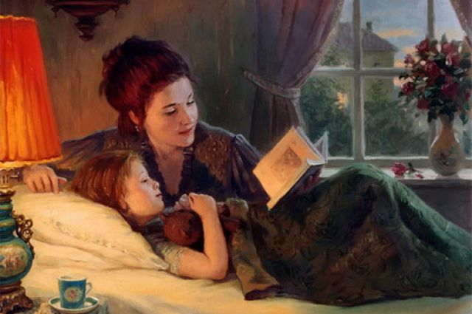

«Рекомендации по совместному чтению книг с детьми»
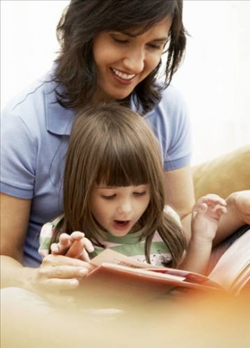
I. Перед чтением книги:
1. Рассмотрите обложку книги, обменяйтесь мнениями о картинках на обложке.
2. Прочтите название книги. Что говорит заголовок? Как Ваш ребенок думает, о чем эта книга?
3. Объясните, что все книги пишутся писателями, которых еще называют авторами, а иллюстрируются – художниками.
4. Чтение начинайте с рассматривания картинок и разговора о них.
5. Постарайтесь воодушевить ребенка на сочинение собственного рассказа по картинкам.
6. Читая книгу, обратите внимание ребенка на то, что при этом глаза ваши движутся вдоль строк слева направо.
7. А еще попробуйте подсказать ему удивительное свойство рисунка дополнять и развивать рассказ писателя.
II. Пять простых советов.
1. Выберите такое время, когда интуитивно почувствуете, что и Вы, и Ваш ребенок хотите читать. Если же в тот момент у Вас или у него совершенно иное в голове, к книге лучше не притрагиваться.
2. Найдите для чтения такое место, где вам обоим будет удобно.
3. Постарайтесь сделать так, чтобы во время чтения вас никто не беспокоил.
4. Можно включить радио, телевизор или магнитофон. Но звук пусть будет негромким. И хорошо, если это будет музыка.
5. И не отвлекайтесь на это короткое время. Подарите свое внимание только ребенку. Ваша близость поможет ему чувствовать себя уверенным и счастливым от совместного дела.
Автор-воспитатель
Абрамова М.В.

«Какие сказки читать детям? Выбираем сказки по возрасту!»
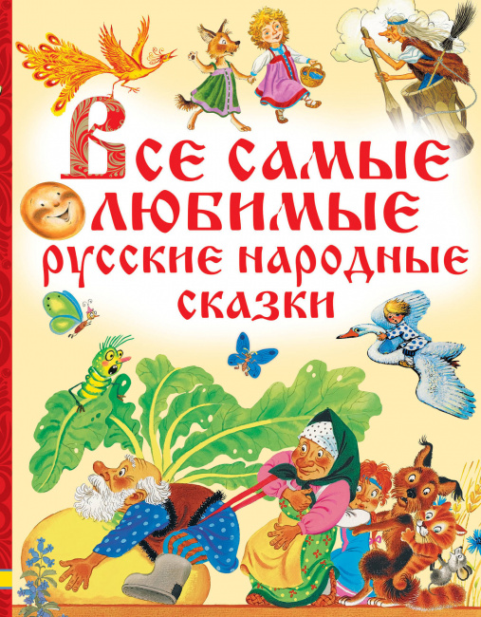
Ни для кого не секрет, что первыми книгами для ребенка являются сказки. Именно сказки в совокупности с играми знакомят малыша с окружающим миром, прививают ему жизненные ценности и формируют его характер. Донести до ребенка какую-то информацию или правило намного проще в форме сказок, нежели в форме нудных и долгих нотаций. Почему надо слушаться родителей и не убегать от них далеко, можно прекрасно объяснить на примере сказки «Колобок», а необходимость уступать проиллюстрирует сказка «Под грибом». Главное – подобрать правильную сказку.

Так какие же сказки читать детям с воспитательной целью? Как выбирать сказки для детей?
К выбору сказок для детей нужно отнестись со всей серьезностью. Прежде всего, необходимо учитывать возраст ребенка – чтобы сказка была ему интересна и не напугала малыша. Вряд ли Вы будете читать сказки Братьев Гримм годовалому ребенку, а «Золотое яичко» старшему дошкольнику. И не потому что эти сказки плохи – просто каждая из них подходит для определенного возраста ребенка.
Выбирая сказку для ребенка, нужно учитывать особенности его характера и темперамента. Для гипервозбудимых детей вряд ли подойдут сказки с быстрым, активным сюжетом – для того, чтобы ребенок не стал неуправляемым, лучше выбрать сказку поспокойнее. Если Ваш ребенок очень любит пошалить – пока не стоит читать ему сказки, главным героем которых являются отъявленные хулиганы. Однако, если в той или иной сказке хулиганы достаточно явным образом наказываются – такую сказку, наоборот, нужно прочитать маленькому сорванцу в качестве воспитательного момента. А если Ваш малыш излишне сентиментален – «Серая шейка» или «Дюймовочка» с мертвой ласточкой могут довести его до слез и истерики (даже если все заканчивается хорошо).
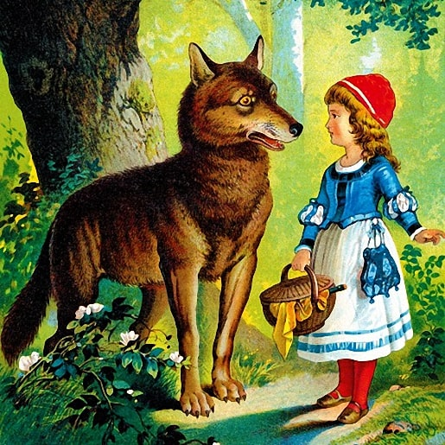
Кстати, что касается страшных сказок. Страшные сказки, несмотря ни на что, крайне полезны для ребенка – ведь если он будет слышать сказки, описывающие только мир, полный добрых людей и существ, он может вырасти неподготовленным к действительности. Главное здесь – учитывать возраст малыша и уровень страха, который он может выдержать. Вряд ли ребенок испугается «Колобка», несмотря на то, что в конце главного героя съедают. В этом смысле, нужно обязательно учитывать возраст малыша, выбирая сказку для него.
Чтобы понять, подходит ли выбранная Вами сказка для Вашего ребенка, попробуйте первый раз прочитать ее сами – причем, постарайтесь посмотреть на сказку глазами ребенка, если Вас смущает множество моментов в сказке – лучше отложите ее до того времени, когда Ваш ребенок немного подрастет.
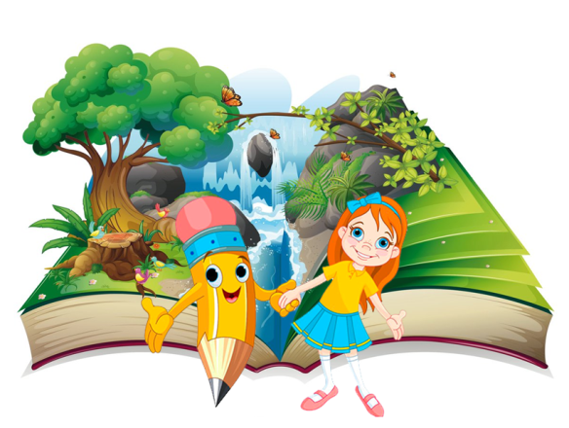
Чтение сказок для самых маленьких детей (от 1 до 3 лет). Какие сказки читать детям, чтобы им было интересно?
Первые сказки для ребенка должны быть несложными и короткими. Их смысл должен быть хорошо уловим, а слова – простыми и понятными.
Деткам от 1-3 лет хорошо подойдут простые народные сказки с простыми предложениями и с множеством повторений (например, тянут – потянут; бил, бил-не разбил; катится колобок, катится и т. п.). Ребенку нужны такие повторы, чтобы он лучше понял содержание, усвоил лексику, запомнил грамматические формы. Лучше всего, чтобы главными героями сказок для детей этого возраста были знакомые ребенку животные, дети или взрослые. Мама и папа, рассказывая, могут подражать голосам животных, корчить рожицы и жестикулировать – это ребенку очень понравится. Читать малышам сказки данного возраста нужно медленно, нараспев, с выражением, чтобы малыш мог ясно представить себе всех героев сказки. Ваша главная задача в этот период – заинтересовать ребенка чтением и сформировать у него любовь к книгам. Обязательно жестикулируйте, гримасничайте и показывайте весь необходимый спектр эмоций вместе с героями, читая сказку своему ребенку – это очень важно. Ну и, конечно, обращайте внимание на внешний вид книги с той или иной сказкой. В этом возрасте книга прочно входит в число наиболее привлекательных игрушек для малышей. Выбирайте яркие, красочные книжки с большим количеством иллюстраций и плотными страницами, чтобы ребенок не мог их разорвать. Множество картинок легко воспринимаются ребенком в этом возрасте, пополняя его словарный запас.
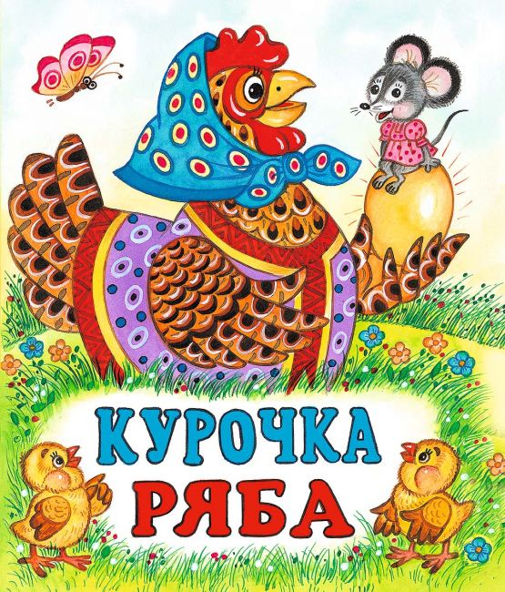
Для этого возраста лучшими сказками будут:
«Курочка Ряба»; «Колобок»; «Репка», (обр. К. Ушинского); «Как коза избушку построила», (обр. М. Булатова); «Козлятки и волк», (обр. К. Ушинского); «Теремок», (обр. М. Булатова); «Маша и медведь», (обр. М. Булатова).

Младший дошкольный возраст (от 3 до 4 лет). Для ребят от 3 до 4 лет стоит переходить к более сложным произведениям, но по-прежнему, отдавать предпочтение нужно книгам ярким, красочным, с большим числом иллюстраций, большого формата. Детям старше 3-х лет желательно продолжать рассказывать и читать сказки , где главными героями являются животные и люди; отлично подойдут сказки в стихах, народные поучительные сказки, которые состоят из более сложных сюжетов и требуют более обширного запаса слов, а также терпения, ведь сказки более длинные. Сказки должны быть со счастливым концом и нести ту идею, которую родители хотят донести до своего малыша. Маленьким детям лучше читать сказки, которые учат доброте и сочувствию, какие бы приключения не происходили с героями сказки на протяжении всего сюжета в конце добро должно победить. Если вы считаете, что в сказке присутствуют негативные элементы, то пока откажитесь от чтения этой книжки.

Примерный список сказок для детей (3-4 лет):
Русские народные сказки: «Колобок», обр. К. Ушинского; «Волк и козлята», обр. А. Н. Толстого; «Кот, петух и лиса», обр. М. Боголюбской; «Гуси-лебеди»; «Снегурочка и лиса»; «Бычок — черный бочок, белые копытца», обр. М. Булатова; «Лиса и заяц», обр. В. Даля; «У страха глаза велики», обр. М. Серовой; «Теремок», обр. Е. Чарушина; «Снегурушка и лиса», обр. м. Булатова.

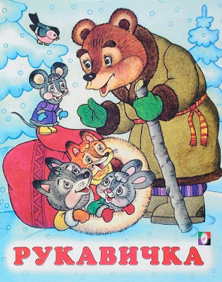
Сказки народов мира: «Рукавичка», «Коза-дереза» укр., обр. Е. Благининой; «Два жадных медвежонка», венг., обр. А. Краснова и В, Важдаева; «Упрямые козы», узб., обр. Ш. Сагдуллы; «У солнышка в гостях», пер, с словац. С. Могилевской и Л. Зориной; «Лиса-нянька», пер. с финск. Е. Сойни; «Храбрец-молодец», пер. с болг. Л. Грибовой; «Пых», белорус, обр. Н. Мялика; «Лесной мишка и проказница мышка», латыш., обр. Ю. Ванага, пер. Л. Воронковой; «Петух и лиса», пер. с шотл. М, Клягиной-Кондратьевой; «Свинья и коршун», сказка народов Мозамбика, пер. с португ. Ю. Чубкова.

Литературные сказки писателей России: «Телефон», «Мойдодыр», «Айболит», К. Чуковский; «Яблоко», «Палочка-выручалочка», В. Сутеев; «Сказка про храброго Зайца – длинные уши, косые глаза, короткий хвост», Д. Мамин-Сибиряк.
Продолжение в следующем номере!
Автор-воспитатель
Каракозова М.Н.

Воспитание гражданской
ответственности у дошкольников
Воспитать гражданскую ответственность у ребенка - это значит воспитать достойного гражданина своей Родины, обладающего способностями достойно выполнять свои гражданские обязанности. К таким обязанностям можно отнести: соблюдение конституции РФ, обязанность уважать права и свободы других лиц; сохранять природу и окружающую среду; заботиться о сохранении исторического и культурного наследия и др.
Воспитание гражданской ответственности у дошкольника начинается с самого раннего возраста и начинается оно с воспитания любви к своей семье. Если говорим о старшем дошкольном возрасте – это уже воспитание любви к Родине через знакомство с культурой и традициями народов, живущих на ее территории, через историю народа, через известных людей своей малой родины и Родины с большой буквы. Нельзя воспитать достойного гражданина общества, если он не будет чувствовать своей связи с Родиной, и не будет знать ее прошлого; не знать, как любили и берегли ее отцы, деды и прадеды. Ребенок дошкольного возраста очень восприимчив к среде, которая его окружает и подвержен ее влиянию. Он впитывает все хорошее и все плохое, еще не умея оценивать и фильтровать информацию и действия. Поэтому основы гражданской ответственности следует закладывать с самого раннего возраста. Чем раньше пробуждается чувство любви к своему дому, своему городу, земле и Родине, тем больше духовных сил уже у взрослого человека, тем ярче раскрывается его индивидуальность.
Главной задачей педагога является подбор различных методов и средств, которые помогут детям овладеть довольно сложными понятиями гражданской ответственности, и активное привлечение к этой работе родителей. Сотрудничество с родителями зачастую приносят свои плоды. Родители в свою очередь – это пример для детей. Чаще всего, на каком уровне находится гражданская ответственность у родителей, на таком уровне и будет находится она у подрастающего поколения. Педагоги стараются внести вклад в развитие данной области через беседы, чтение художественной литературы, продуктивной деятельности, организацию подвижных игр и спектаклей, через дидактические игры.
Для родителей, которые сталкиваются с проблемой воспитания у ребенка любви к своей семье, Родине, к родным культуре и традициям, хочется пожелать:
- как можно чаще рассказывать детям о своем детстве и своей семье;
- с более старшими детьми составить генеалогическое древо и как можно подробнее рассказать о своих предках (поверьте, для ребенка это понятно и интересно, если интересно его родителям);
- читать сказки, разные и интересные, соответствующие возрасту ребенка (у каждого народа свои сказки, и все они передаются из поколения в поколение, слушая сказки ребенок начинает любить то, что любит его народ);
- «завести» дома свои семейные традиции;
- читайте книги о Родине, ее природе, героях, традициях и культуре;
- расскажите о месте своей работы, о своей профессии.
А вообще, самое главное, разговаривайте с ребенком обо всем, как со взрослым. Отвечайте на вопросы терпеливо и «по - взрослому».
Терпения вам, родители, и взаимопонимания со своими детьми!

Автор-музыкальный руководитель
Деришева Л.Н.

«Учимся слушать музыку дома»
1. Прежде всего помните о том, что любое музыкальное произведение необходимо слушать, не отвлекаясь ни на что другое. Главное, конечно, хотеть слушать! Нужно очень постараться внимательно следить за тем, что происходит в музыке, от самого начала до самого ее завершения, охватывая слухом звук за звуком, ничего не упуская из виду! Музыка всегда наградит слушателя за это, подарив ему новое чувство, новое настроение, возможно, прежде никогда в жизни не испытанное.

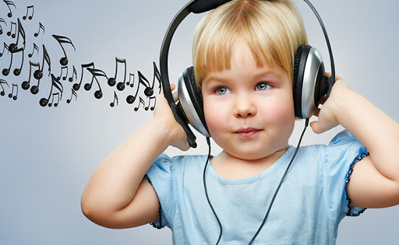
2. На первых порах не следует слушать крупные музыкальные сочинения, так как можно потерпеть неудачу. Ведь навык слежения слухом за звуками еще не выработан и внимание недостаточно дисциплинировано. Поэтому лучше выбирать для слушания небольшие произведения.

3. Это может быть вокальная музыка ( музыка для голоса) или инструментальная (которая исполняется на различных музыкальных инструментах). Прислушивайтесь к звукам, постарайтесь услышать и различить динамические оттенки музыкальной речи, определить, делают ли они выразительным исполнение музыкального произведения.

4. Конечно, слушать вокальную музыку легче, ведь текст всегда подскажет, о чем хотел сообщить композитор, какими мыслями хотел поделиться.

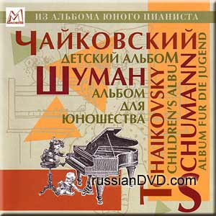
5. В инструментальной музыке слов нет. Но от этого она не становится менее интересной. Возьмите пластинку с записью известного сочинения П. И. Чайковского «Детский альбом». Какие только жизненные и даже сказочные ситуации не отображены в этой музыке! Композитор, словно художник кистью, нарисовал музыкальными красками удивительно интересные картинки из жизни ребенка. Здесь и «Игра в лошадки», и «Марш деревянных солдатиков», «Болезнь куклы», «Новая кукла». Здесь вы услышите очень ласковые, мечтательные пьесы «Сладкая греза», «Мама», «Зимнее утро» и много других очаровательных музыкальных зарисовок. Такие же музыкальные альбомы, адресованные юным слушателям, есть и у других композиторов. У С. С. Прокофьева этот альбом называется «Детская музыка». Музыкальные пьесы как бы рисуют день, прожитый ребенком. Послушайте из этого сборника «Сказку» или поэтическую пьесу «Ходит месяц над лугами». В «Альбоме для юношества» Роберта Шумана детям обязательно должны понравиться и «Смелый наездник», и «Веселый крестьянин», и немножко загадочная пьеса «Отзвуки театра». А красочное произведение «Дед Мороз» оживит фантазию и воображение любого слушателя.

В «Детском альбоме» А. Гречанинова каждого может рассмешить музыкальная пьеса «Верхом на лошадке», а «Необычное путешествие», возможно, кого-нибудь даже чуть - чуть напугает. А произведения композитора С. Майкапара «В садике», «Пастушок», «Маленький командир» будут близки и понятны даже самым маленьким.

6. Время от времени необходимо возвращаться к прослушиванию тех же самых произведений. Можно мысленно представлять их звучание, чтобы легко и быстро узнавать. Чем чаще слушаешь уже знакомые произведения, тем они с каждым разом все больше и больше нравятся. Но всегда слушайте музыку внимательно, не отвлекаясь, вдумчиво. Важно следить не только за изменением динамических оттенков, и за высотой звуков, быстротой их смены. Надо учиться наслаждаться красочным музыкальным водопадом и уметь тонко различать каждую хрустальную струйку. Учитесь сравнивать их, любуйтесь ими. Почувствуйте, какая упорядоченность существует в музыке: звуки не могут звучать «как попало, как вздумается».

7. Постарайтесь сделать прослушивание музыки регулярным занятием, выделите для слушания специальное время. Ничто не должно отвлекать ребенка от общения с музыкой, никогда нельзя делать этого наспех.

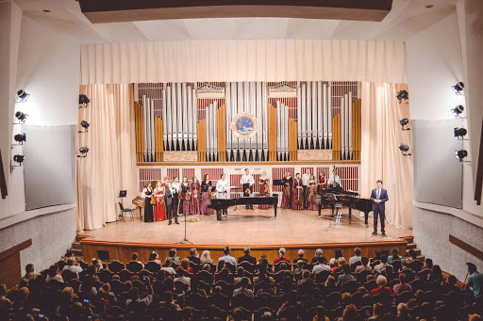
Большим праздником в жизни ребенка может стать его встреча с музыкой в концертном зале. Сама атмосфера дворца, где «живет» музыка, создает особый эмоциональный настрой, вызывает острое желание прикоснуться к красоте. Конечно, к каждому празднику нужно готовиться, готовиться услышать о самом сокровенном, что пережил композитор и чем захотел поделиться со слушателями. Все пережитое словно оживает в звуках. На это нужно настроиться, постараться вникнуть в суть произведения. Конечно, перед концертом или оперным спектаклем очень хорошо иметь представление о музыке, которая прозвучит. Чтобы понять произведение, узнать о нем и его авторе, полезно заранее прослушать грамзаписи, прочитать книги. Если, например, предстоит встреча с оперой, хорошо познакомиться со словесным текстом оперы - либретто: ведь знать и понимать, о чем поют артисты, очень важно.

8. Очень полезно слушать одни и те же сочинения в исполнении разных солистов и коллективов, смотреть спектакли с различным составом исполнителей. Все это поможет расширить знания о музыке, позволит не только яснее мыслить, но и глубже чувствовать.

Номер подготовила: воспитатель
Абрамова М.В.

